**4.1绘制三维实体模型1**

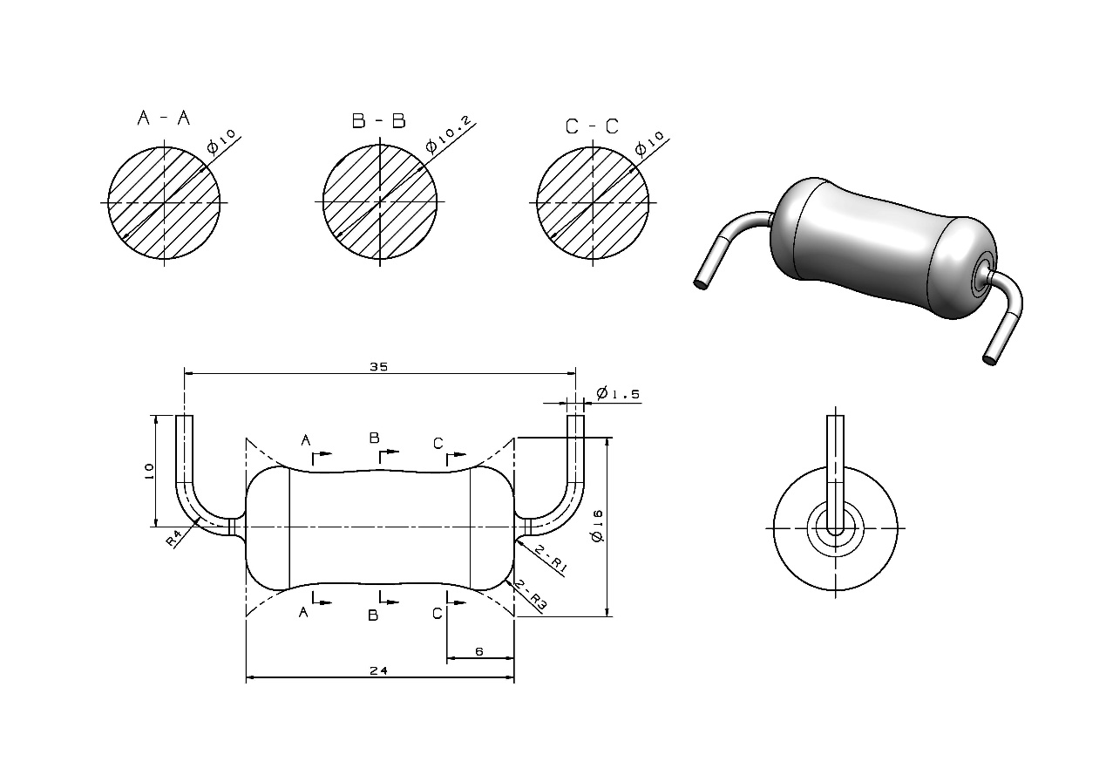

建模分析：该模型是一个直径不断变化的圆柱体以及两个实心管道构成。建模时可以先在不同平面绘制图其截面草图，选择【通过曲线组】命令扫掠出其基本体，然后再用【管道】和【边倒圆】等命令添加特征，创建出三维模型。

建模步骤如下：

（1）在XY平面上绘制其B-B的截面草图，草图为φ10.2的圆。

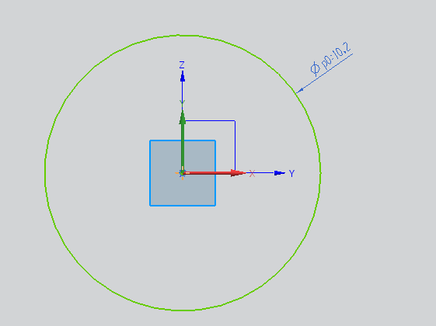

（2）创建基准平面。类型选择按某一距离，参考平面选择YZ平面，偏置距离为6，方向为X轴正方向。

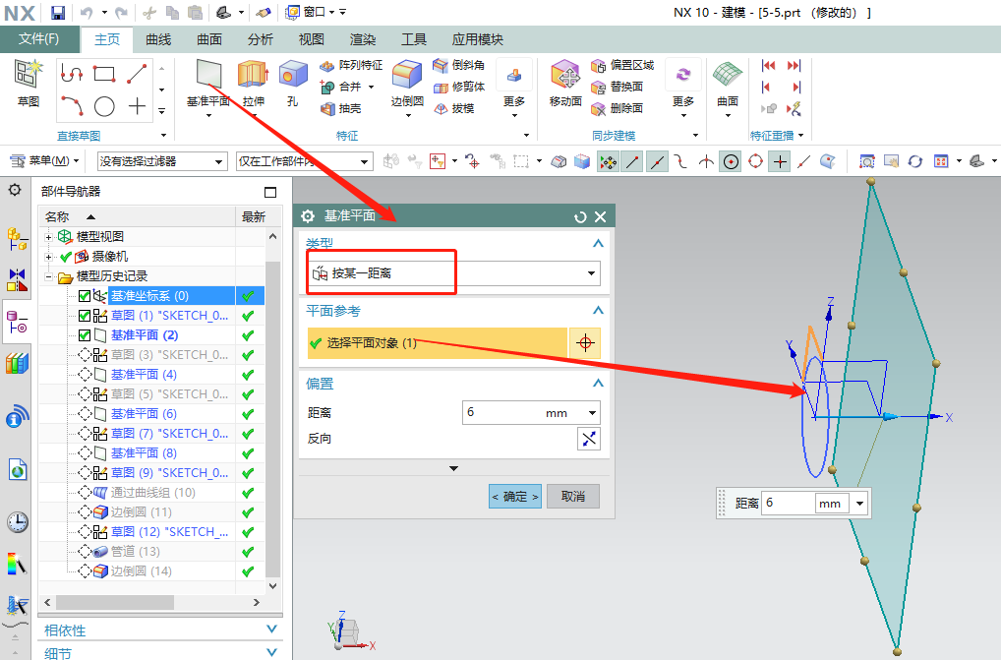

（3）在上一步骤中创建的基准平面上绘制φ10的圆。

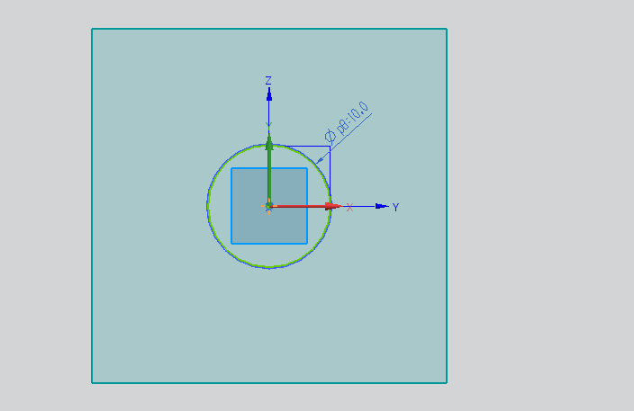

（4）创建基准平面。类型选择按某一距离，参考平面选择YZ平面，偏置距离为12，方向为X轴正方向。

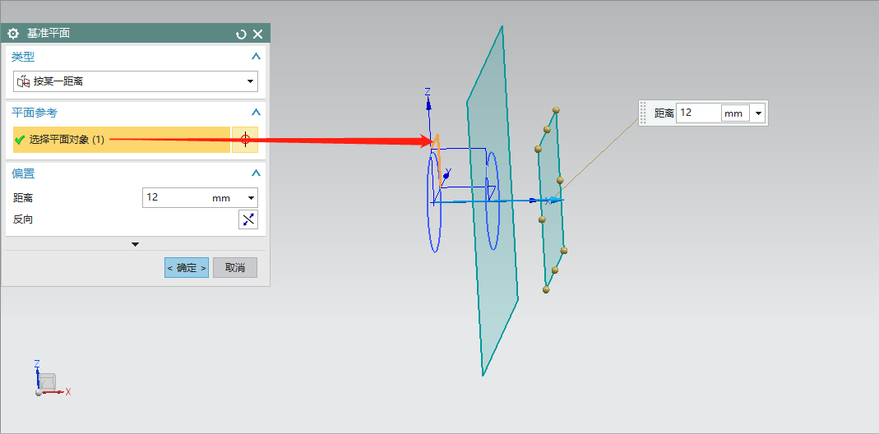

（5）在上一步骤中创建的基准平面上绘制φ16的圆。

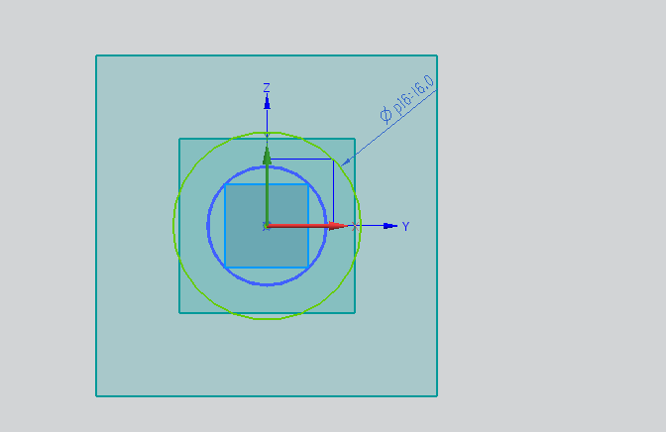

（6）创建基准平面。类型选择按某一距离，参考平面选择YZ平面，偏置距离为-6，方向为X轴正方向。

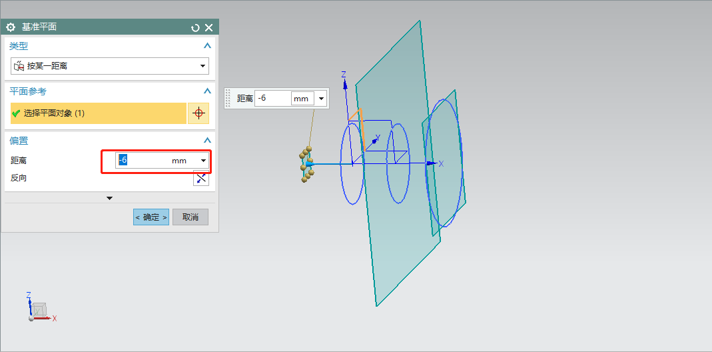

（7）在上一步骤中创建的基准平面上绘制φ10圆。

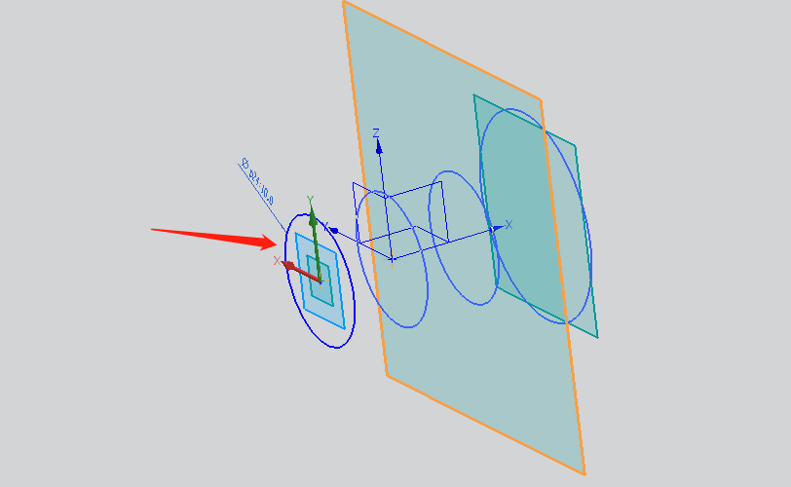

（8）创建基准平面。类型选择按某一距离，参考平面选择YZ平面，偏置距离为-12，方向为X轴正方向。

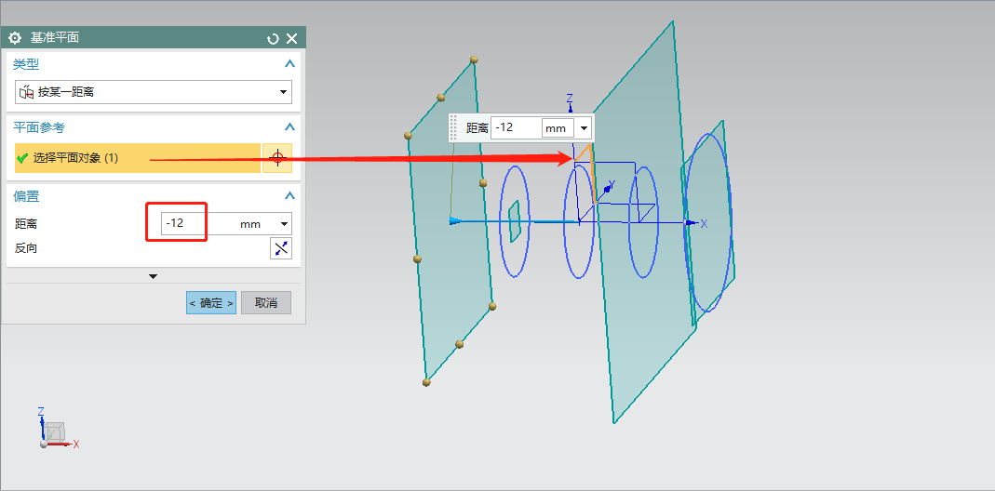

（9）在上一步骤中创建的基准平面上绘制φ16的圆。

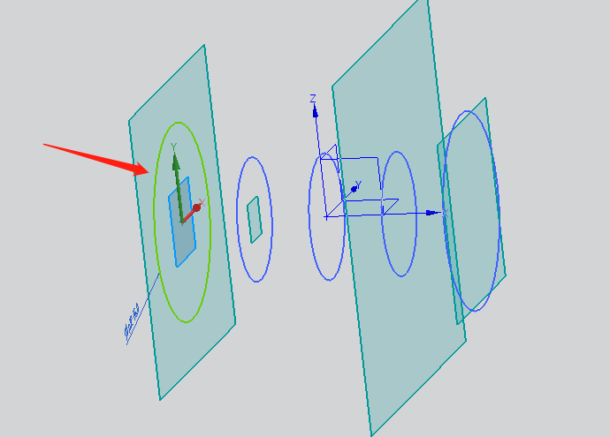

（10）选择【通过曲线组】命令，截面选取已绘制的φ10.2、φ10、φ16的5个圆（选择一个后单击鼠标中键再选下一个），其他默认。

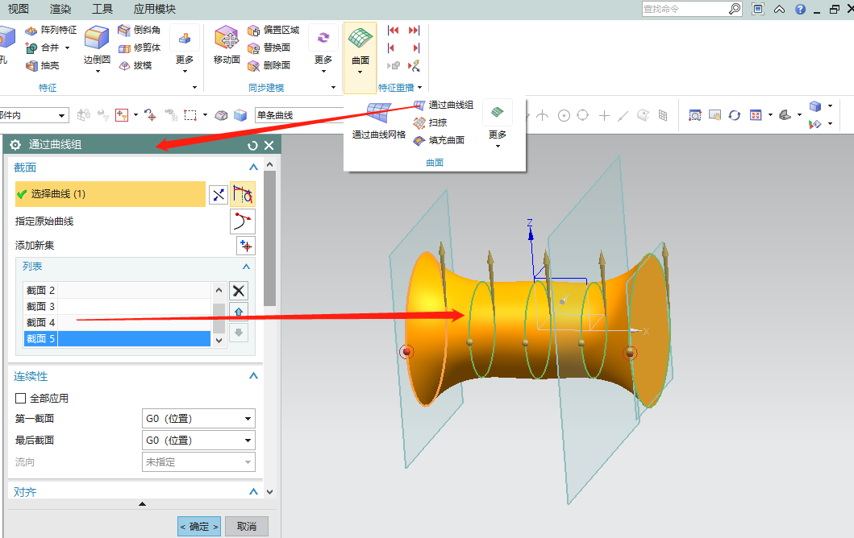

（11）选择【边倒圆】命令，对上一步骤中模型的两端面进行边倒圆，半径为R3。

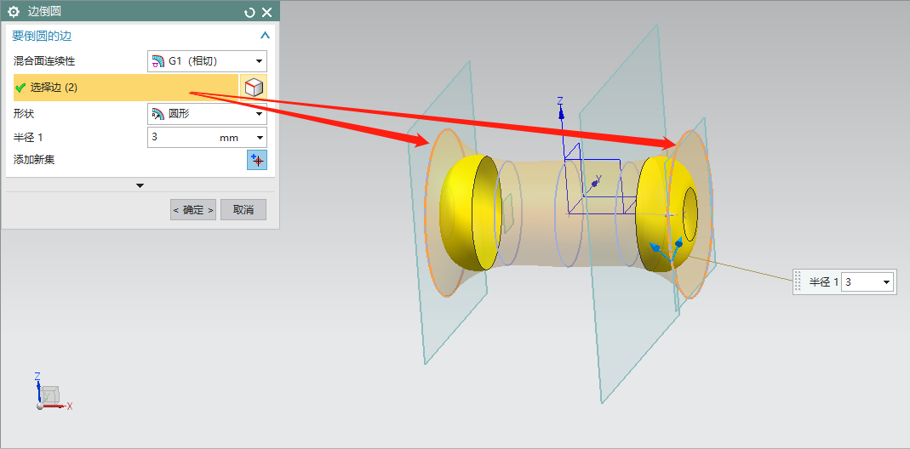

（12）在XZ平面上绘制其两端管道的截面草图，绘制时可将已绘制好的模型隐藏。

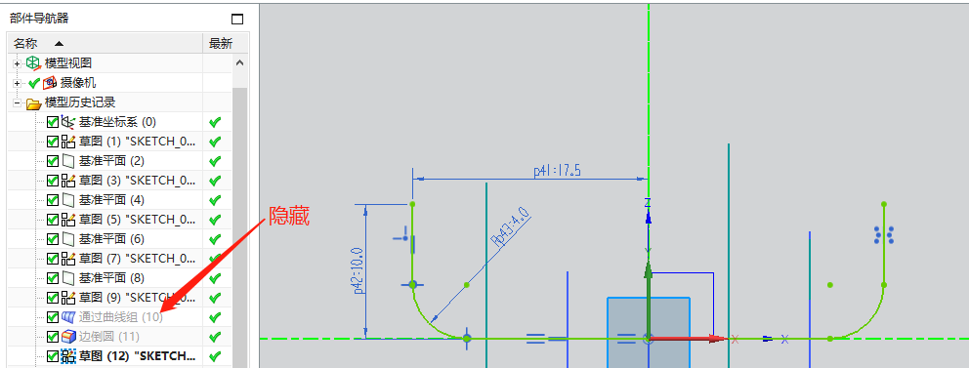

（13）选择【管道】命令，路径选择上一步骤中绘制的曲线，外径为1.5，内径为0，布尔运算求和。

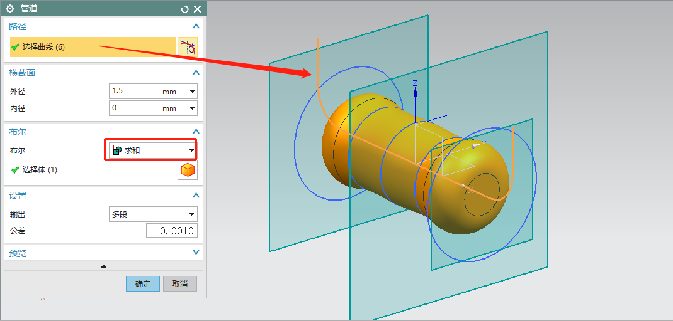

（14）选择【边倒圆】命令，对φ1.5的管道与基本体的交线进行边倒圆，半径为R1。

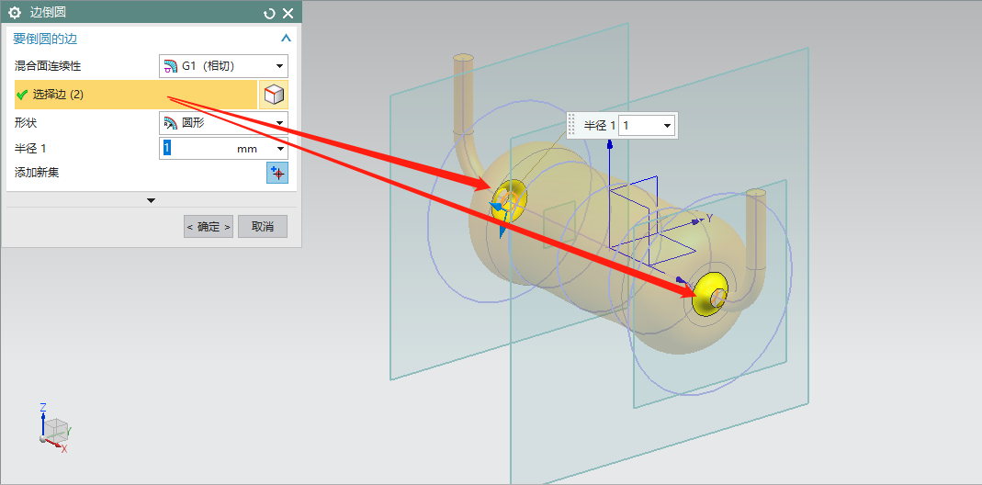

（15）选择左侧部件导航器中的草图和基准平面进行隐藏。选中右击选择隐藏。

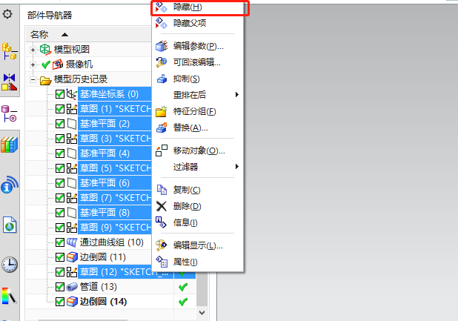

（16）完成模型，模型体积为1980.2089mm³。依次单击“正等测图”和“适合窗口”，以便于查看模型。

